周测培优卷6
分数基本的知识点过关能力检测卷
一、我会填。(每空1分，共19分)
1．公因数只有1的两个数，叫做( )数。
2．一个分数的分子和分母( )，这样的分数叫做最简分数。
3．真分数都比( )小，假分数( )1或( )1。
4．$\frac{5}{7}$ kg可以表示把5 kg平均分成( )份，取其中的( )份；也可以表示把1 kg平均分成( )份，取其中的( )份。
5．分母是6的最简真分数有( )。
6．一个分数约分后，分数的大小( )，分数单位( )。(填“不变”“变大”或“变小”)
7．在$\frac{9}{a}$中，当a＝( )时，$\frac{9}{a}$是最大的真分数；当a＝( )时，$\frac{9}{a}$是最小的假分数；当a( )时，$\frac{9}{a}$可以化成整数。
8．在里填上“＞”“＜”或“＝”。
0.88$\frac{7}{8}$ $\frac{3}{4}$0.75
2$\frac{4}{9}$2$\frac{3}{7}$ $\frac{5}{6}$$\frac{99}{100}$
二、我会辨。(对的画“√”，错的画“×”)(每题1分，共3分)
1．把一块蛋糕分成4份，每份是这块蛋糕的$\frac{1}{4}$。 ( )
2．1米的$\frac{3}{5}$和5米的$\frac{1}{3}$一样长。 ( )
3．最简分数的分子和分母没有公因数。 ( )
三、我会选。(每题2分，共6分)
1．如果$\frac{x}{5}$是假分数，$\frac{x}{6}$是真分数，那么x( )。
A．不大于5 B．等于5
C．不小于6 D．不存在
2．一个最简真分数的分子与分母的和是10，这样的分数有( )个。
A．2 B．3 C．4 D．5
3．把一根绳子剪成两段，第一段长$\frac{3}{5}$米，第二段占全长的$\frac{3}{5}$，两段相比较，( )。
A．第一段长 B．第二段长
C．一样长 D．无法比较
四、我会按要求正确解答。(共42分)
1．在括号里填上合适的分数。(每空2分，共12分)
800千克＝( )吨
25厘米＝( )米
1400米＝( )千米
45分钟＝( )小时
7平方米50平方分米 ＝( )平方米
720 dm³＝( )m³
2．把下面分数化成小数，除不尽的保留两位小数。(每题2分，共12分)
$\frac{9}{100}$＝ $\frac{3}{4}$＝ $\frac{7}{11}$≈
$\frac{3}{20}$＝ $\frac{2}{7}$≈ $\frac{7}{8}$＝
3．约分。(每题2分，共6分)
$\frac{85}{34}$＝ $\frac{32}{80}$＝ $\frac{54}{180}$＝
4．把下面各组分数通分。(每题2分，共8分)
$\frac{4}{9}$和$\frac{5}{18}$ $\frac{18}{42}$和$\frac{12}{14}$

$\frac{5}{24}$和$\frac{11}{36}$ $\frac{4}{7}$和$\frac{6}{13}$

5．把下面各数按从小到大的顺序排列起来。(4分)
$\frac{3}{20}$ $\frac{2}{9}$ 3.025 $\frac{3}{5}$ 3$\frac{1}{8}$ 0.375
____________________________________________

五、走进生活，解决问题。(每题6分，共30分)
1．把20块共重2 kg的巧克力平均分给5个小朋友，每人分得几块？每人分得多少千克的巧克力？每人分得全部巧克力的几分之几？

2．小芳的打字速度是小宇打字速度的多少倍？小宇的打字速度是小芳打字速度的几分之几？
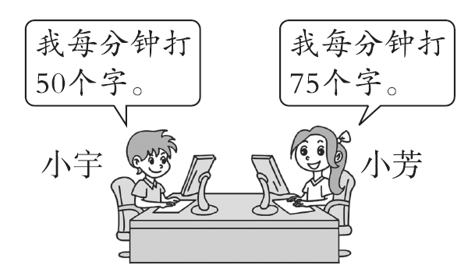

3．如果他们两人的行走速度相同，谁家离学校近些？
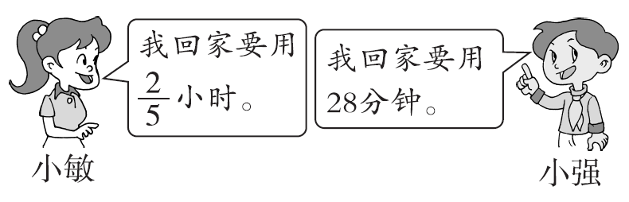

4．一批货物共有600吨，已经运走了250吨。剩下的货物占这批货物的几分之几？

5．把一张长72厘米，宽60厘米的长方形纸，裁成同样大小、面积尽可能大的正方形纸，且无剩余，能裁出多少张？

答案
一、1．互质
2．只有公因数1
3．1 等于 大于
4．7 1 7 5
5．$\frac{1}{6}$、$\frac{5}{6}$
6．不变 变大
7．10 9 是9的因数
8．＞ ＝ ＞ ＜
二、1．× 2．× 3．×
三、1.B 2.A 3.B
四、1．$\frac{4}{5}$ $\frac{1}{4}$ $\frac{7}{5}$ $\frac{3}{4}$ $\frac{15}{2}$ $\frac{18}{25}$
2．0.09 0.75 0.64 0.15 0.29 0.875
3．$\frac{5}{2}$ $\frac{2}{5}$ $\frac{3}{10}$
4．$\frac{4}{9}$＝$\frac{8}{18}$ $\frac{12}{14}$＝$\frac{36}{42}$ $\frac{5}{24}$＝$\frac{15}{72}$ $\frac{11}{36}$＝$\frac{22}{72}$
$\frac{4}{7}$＝$\frac{52}{91}$ $\frac{6}{13}$＝$\frac{42}{91}$
5．$\frac{3}{20}$＜$\frac{2}{9}$＜0.375＜$\frac{3}{5}$＜3.025＜3$\frac{1}{8}$

五、1．20÷5＝4(块) 2÷5＝$\frac{2}{5}$(kg)
1÷5＝$\frac{1}{5}$
答：每人分得4块，每人分得$\frac{2}{5}$ kg的巧克力，每人分得全部巧克力的$\frac{1}{5}$。
2．75÷50＝1.5 50÷75＝$\frac{2}{3}$
答：小芳的打字速度是小宇打字速度的1.5倍，小宇的打字速度是小芳打字速度的$\frac{2}{3}$。
3．$\frac{2}{5}$小时＝24分钟
28分钟＞24分钟
答：小敏家离学校近些。
4．(600－250)÷600＝$\frac{7}{12}$
答：剩下的货物占这批货物的$\frac{7}{12}$。
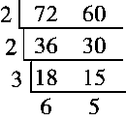
5.

(72，60)＝12 72÷12＝6 60÷12＝5
6×5＝30(张)
答：能裁出30张。
[点拨] 要裁成面积尽可能大的正方形纸，说明正方形纸的边长是72、60的最大公因数。

